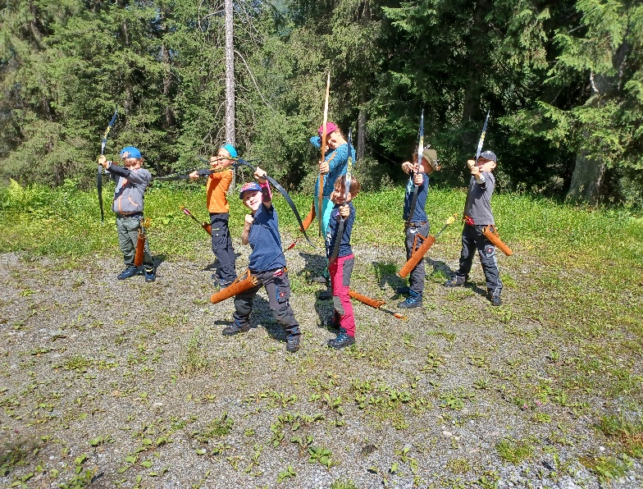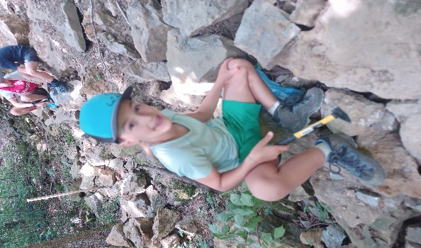
SOMMERFERIENBETREUUNG IM SCHÄRMEN 2023
Für die Familien der Schulgemeinde Klosters besteht während der Sommerferien die Möglichkeit, Kinder an folgenden Tagen betreuen zu lassen.
Dienstag 04.07.23 | Freitag 07.07.23
Montag 10.07.23
Dienstag11.07.23 | Freitag14.07.23
Montag 17.07.23
Dienstag 18.07.23 | Freitag 21.07.23
Dienstag 25.07.23 | Freitag 28.07.23
Montag 31.07.23 | Donnerstag 03.08.23

Zeit: jeweils von 7.30-17.00 Uhr, je nach Programm können die Zeiten angepasst werden.
Kosten: Pauschal 50.00 SFR alle Mahlzeiten sind inbegriffen. Bei Ausflügen können Fahrkosten dazukommen.
Anmeldung: Machen sie ein Kreuz bei den Tagen, an welchen Betreuung gewünscht wird. Grüne Tage sind fest und werden durchgeführt. Bei den weiss gehaltenen Tagen, sind noch nicht genügend Kinder angemeldet. Sie werden angeboten, wenn genügend Anmeldungen erfolgen. Das Programm wird vor den Sommerferien bekannt gegeben. Anmeldungen sind verbindlich

Name: ………………………………………………………………………………………………………….
Alter: ………………………………
Eltern: ………………………………………………………………………………………………………….
Adresse: ……………………………………………………………………………………………………….
Telefon: ………………………………………………………………………………………………………..
Wer bringt und holt die Kinder ab? …………………………………………………………………………
Weitere Auskunft erhalten sie unter: Christa Monn Leitung Tagesstruktur
081 423 20 09 schaermen@schule-klosters.ch

